Ежедневный отчет консультаций, мероприятий «28» марта 2023 г в МБОУ СОШ с.Хонделен
№ | Темы консультаций, предмет | Дата | класс | Ответственный  учитель | Охват | Краткая информация | Фотоотчет (обязательно)
1 | Табличное умножение и деление | 28.03.23 | 4 | Донгак А.А. | 3 | Цель: закрепить знания таблицы умножения и деления | 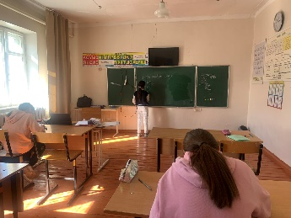  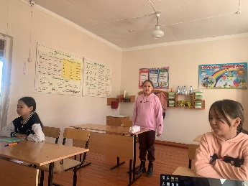
2 | Математическая викторина  «Час занимательной математики» | 28.03.23 | 4 | Донгак А.А. | 3 | Цель: Прививать интерес к математике.  Развивать интеллектуальные способности,  совершенствовать мышление, тренировать память учащихся.  28.03 в 4 классе проведена математическая викторина. Началась викторина с веселой разминки. Затем ребятам предложены разнообразные интеллектуальные игры, вопросы и задания. В ходе викторины учащиеся проявили активный интерес к математике, показали имеющиеся знания и представления. Победителями стали: Серээ Лилия- 1 место, Серээ Виктория – 2 место. Мероприятие прошло в дружеской атмосфере, получили много позитивных эмоций. | 